Le Salon de la Pâtisserie s'installe pour la première fois à Paris

https://www.bibamagazine.fr/culture/evenements/le-salon-de-la-patisserie-s-installe-pour-la-premiere-fois-a-paris-74104
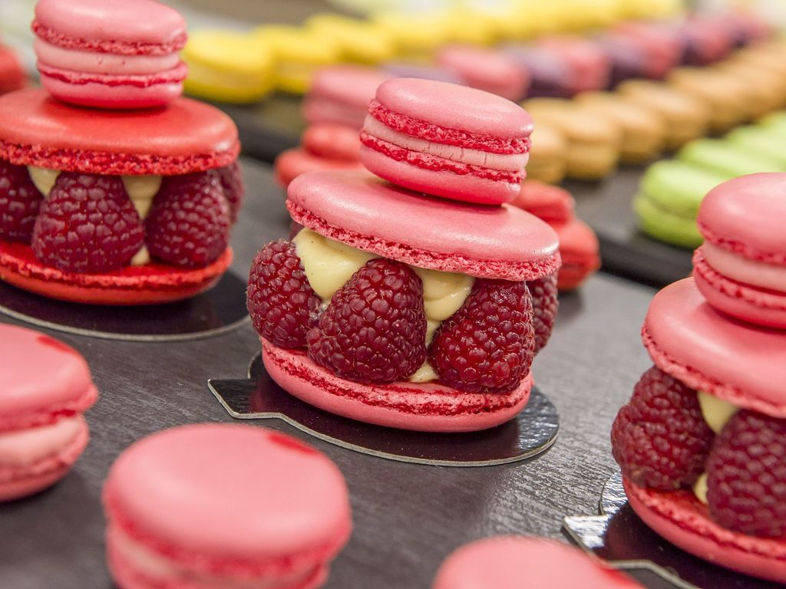
© Salon de la Pâtisserie - Sweet Event International
Par Margaux Arnoud Le 28 jan 2018 à 14h00
- ÉVÉNEMENT

Les plus grands pâtissiers, amateurs ou professionnels, se réunissent à Paris du 15 au 17 juin 2018, à l'occasion du Salon de la Pâtisserie... Miam !
Alors que l'on vous faisait récemment découvrir le Cheese Day, un festival dédié au fromage, un autre événement aura de quoi ravir les amateurs de bonne cuisine : le Salon de la Pâtisserie (miam) ! À cette occasion, amateurs comme professionnels pourront se rencontrer et échanger leurs meilleures recettes à Paris, du 15 au 17 juin 2018. L'objectif ? Les organisateurs espèrent ainsi faire (re)découvrir le savoir-faire français aux visiteurs et les réunir autour d'ateliers, de concours mais aussi de dégustations... Plus gourmand, on aura du mal à trouver !

Un savoir-faire français
Au programme ? Ce salon inédit accueillera près de 200 exposants, 50 cours de pâtisserie, 10 master class et 2 concours (ouverts aux amateurs et aux professionnels), le tout répartit entre 5 univers : l'enfance, la tendance, la tradition (à la Française), les ateliers et enfin, le forum. Pour animer chaque univers, des démonstrations, des séances de dédicace, des dégustations, des shows spectaculaires, des conférences ou encore des ateliers seront organisés.
Et ce n'est pas tout ! Les visiteurs auront la chance de rencontrer (et de pouvoir échanger avec) des grands chefs pâtissiers, des glaciers, des chocolatiers ou encore des auteurs culinaires, mais aussi de se balader sur les stands de salons de thés et de boulangeries connues à travers le monde... Ça donne envie ! Enfin, nos petites têtes blondes pourront, elles aussi, mettre la main à la pâte et découvrir les joies de la cuisine traditionnelle durant des ateliers qui leur seront dédiés dans le quartier de l'enfance. Côté prix, on compte entre 7 € et 14 €, l'entrée est gratuite pour les moins de 5 ans. Bonne visite !
Infos pratiques : Le Salon de la Pâtisserie se déroulera à Paris, Porte de Versailles, Hall 2.2 les 15, 16 et 17 juin 2018.

